МИНИСТЕРСТВО НАУКИ И ВЫСШЕГО ОБРАЗОВАНИЯ РОССИЙСКОЙ ФЕДЕРАЦИИ

ФЕДЕРАЛЬНОЕ ГОСУДАРСТВЕННОЕ БЮДЖЕТНОЕ ОБРАЗОВАТЕЛЬНОЕ УЧРЕЖДЕНИЕ ВЫСШЕГО ОБРАЗОВАНИЯ

«МОСКОВСКИЙ АВИАЦИОННЫЙ ИНСТИТУТ

(НАЦИОНАЛЬНЫЙ ИССЛЕДОВАТЕЛЬСКИЙ УНИВЕРСИТЕТ**)**»

(ФГБОУ ВО «МАИ (НИУ)»)

Кафедра 806

«Вычислительная математика и программирование»

ЛАБОРАТОРНАЯ РАБОТА 6

по дисциплине «Цифровая обработка изображений»

Тема: «Цифровая обработка изображений в частотной области. Часть 2»

Выполнили студенты В.Е. Пешиков, В.И. Самсонова

Группа М8О-107М-22

Преподаватель К.Ю. Гаврилов

Москва

2023

**Задание 5**

1. Дано цветное изображение ***A6_05_1.jpg***.

Создайте периодическую помеху, имеющую вид плоской наклонной волны, содержащей 50 периодов колебаний по вертикали и 150 периодов по горизонтали.

Заданное изображение переведите в полутоновой формат и введите в него созданную помеху таким образом, чтобы ее энергия была в 4 раза больше энергии заданного изображения.

Постройте спектр искаженного помехой изображения и определите на нем области созданной помехи.

**Рекомендация:** при отображении спектра используйте логарифмическое преобразование яркости с адаптивным коэффициентом нелинейности.

Постройте режекторный кольцевой фильтр, удаляющий все помехи с заданными частотами и с помощью этого фильтра отфильтруйте помеху на изображении.

Постройте режекторный точечный фильтр, удаляющий только частоты созданной помехи.

Сравните результаты фильтрации, полученные с помощью кольцевого и точечного режекторных фильтров.

1. Дано изображение ***A6_05_2.jpg***, сильно искаженное периодической помехой.

Построив спектр изображения, определите частоты помех.

**Рекомендация:** при отображении спектра используйте логарифмическое преобразование яркости с адаптивным коэффициентом нелинейности.

Постройте точечный режекторный фильтр, подавляющий все обнаруженные помеховые частоты.

Выполните фильтрацию и оцените качество отфильтрованного изображения.

**Описание алгоритма и результат**

Задание 1:

1. Читаем изображение;
2. Создаем периодическую помеху, имеющую вид плоской наклонной волны, содержащей 50 периодов колебаний по вертикали и 150 периодов по горизонтали;
3. Отфильтруем помеху на изображении с помощью режекторного кольцевого фильтра;
4. Отфильтруем помеху на изображении с помощью режекторного точечного фильтра;

Код:

clear all; close all;

% Чтение изображения

I=imread('A6_05_1.jpg');

% Конвертация в чб и в double

I = im2double(rgb2gray(I));

% получение размера изображения

sz=size(I);

sy=sz(1); % высота

sx=sz(2); % ширина

CH = F_chess_2D(sy,sx);

RF1=fft2(I.*CH);

figure(1);

imshow(log(1+abs(RF1)), [ ]);

% генерируем переодический шум

SH= zeros(sy,sx);

a = 1;

u=150;

v=50;

fx=1;

fy=1;

for im = 1:sy

for in = 1:sx

SH(im,in)= a*sin(2*pi*(v*(in+fx)/sx+u*(im+fy)/sy));

end

end

% накладываем шум на изображние

ISH = I+4*SH;

figure(2)

imshow(ISH, [ ]);

% строим спектр зашумленного изображения

RF=fft2(ISH.*CH);

figure(3);

imshow(log(1+abs(RF)), [ ]);

% 2. Формирование кольцевого фильтра Баттерворта

nb = 3; % порядок фильтра

HB = zeros(sy,sx); % инициализация передат.ф-ии фильтра

d0 = 150; % радиус окружности

d02 = d0*d0;

w0 = 40; % ширина кольца

mi2 = round(sy/2);

ni2 = round(sx/2);

for im = 1:sy

for in = 1:sx

dt2 = (im-mi2)^2 + (in-ni2)^2;

dt = sqrt(dt2);

zn = (dt*w0/(dt2-d02))^(2*nb);

HB(im,in) = 1/(1+zn);

end

end

% 3. Фильтрация в частотной области

ISH2 = ISH.*CH; % центрирование спектра

FI1 = fft2(ISH2);

G1 = real(ifft2(FI1.*HB)); % отфильтрованное изображение

G1 = G1.*CH; % восстановление координат

figure(4); imshow(G1,[]);

% 4. Формирование узкополосного режек. фильтра Баттерворта

nb = 3; % порядок фильтра

HB2 = zeros(sy,sx); % инициализация передат. ф-ии фильтра

d0 = 150; % радиус кольца

d02 = d0*d0;

mi2 = 1+round(sy/2);

ni2 = 1+round(sx/2);

for im = 1:sy

for in = 1:sx

dt1 = sqrt((im-mi2-u)^2 + (in-ni2-v)^2);

dt2 = sqrt((im-mi2+u)^2 + (in-ni2+v)^2);

zn = (d02/(dt1*dt2))^(2*nb);

HB2(im,in) = 1/(1+zn);

end

end

% 5. Фильтрация в частотной области

ISH3 = ISH.*CH; % центрирование спектра

FI2 = fft2(ISH3);

G2 = real(ifft2(FI2.*HB2)); % отфильтрованное изображение

G2 = G2.*CH; % восстановление координат

figure(5); imshow(G2,[]);

Результат:

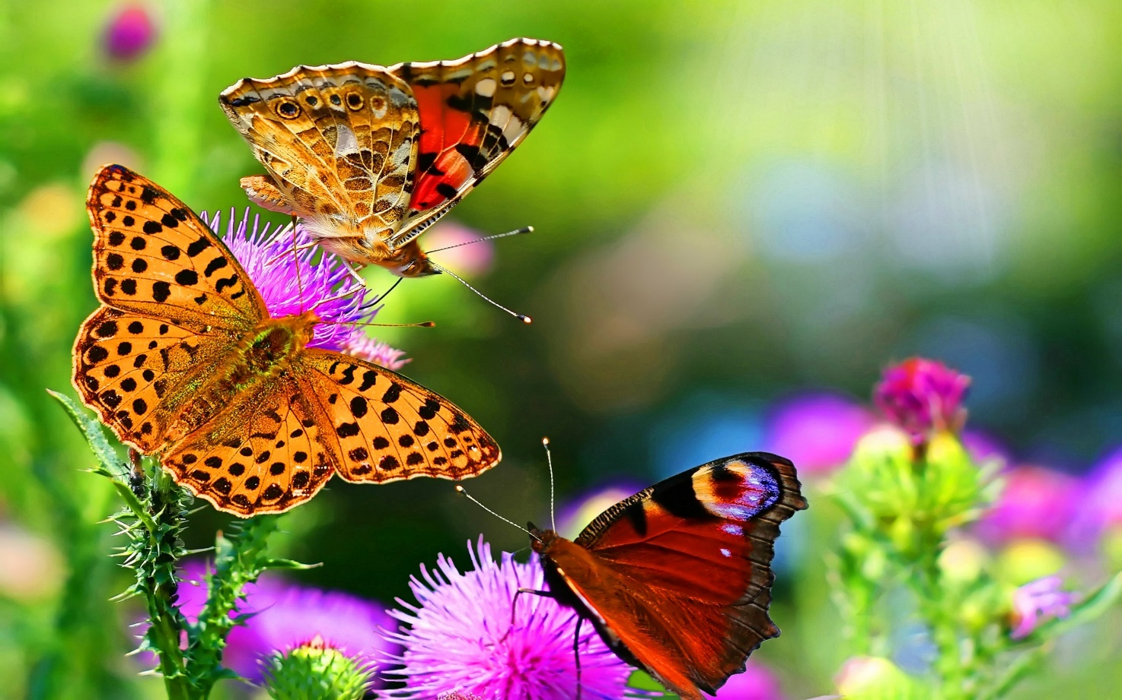

Рисунок 1 – Исходное изображение

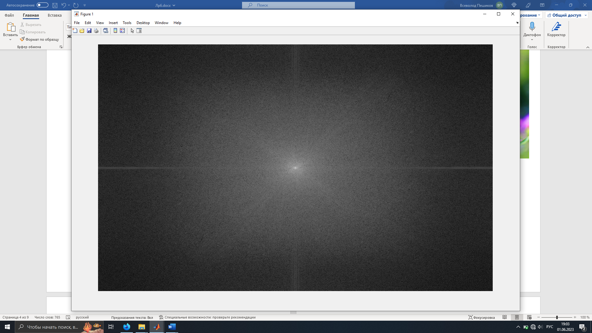

Рисунок 2 – Амплитудный спектр исходного изображения

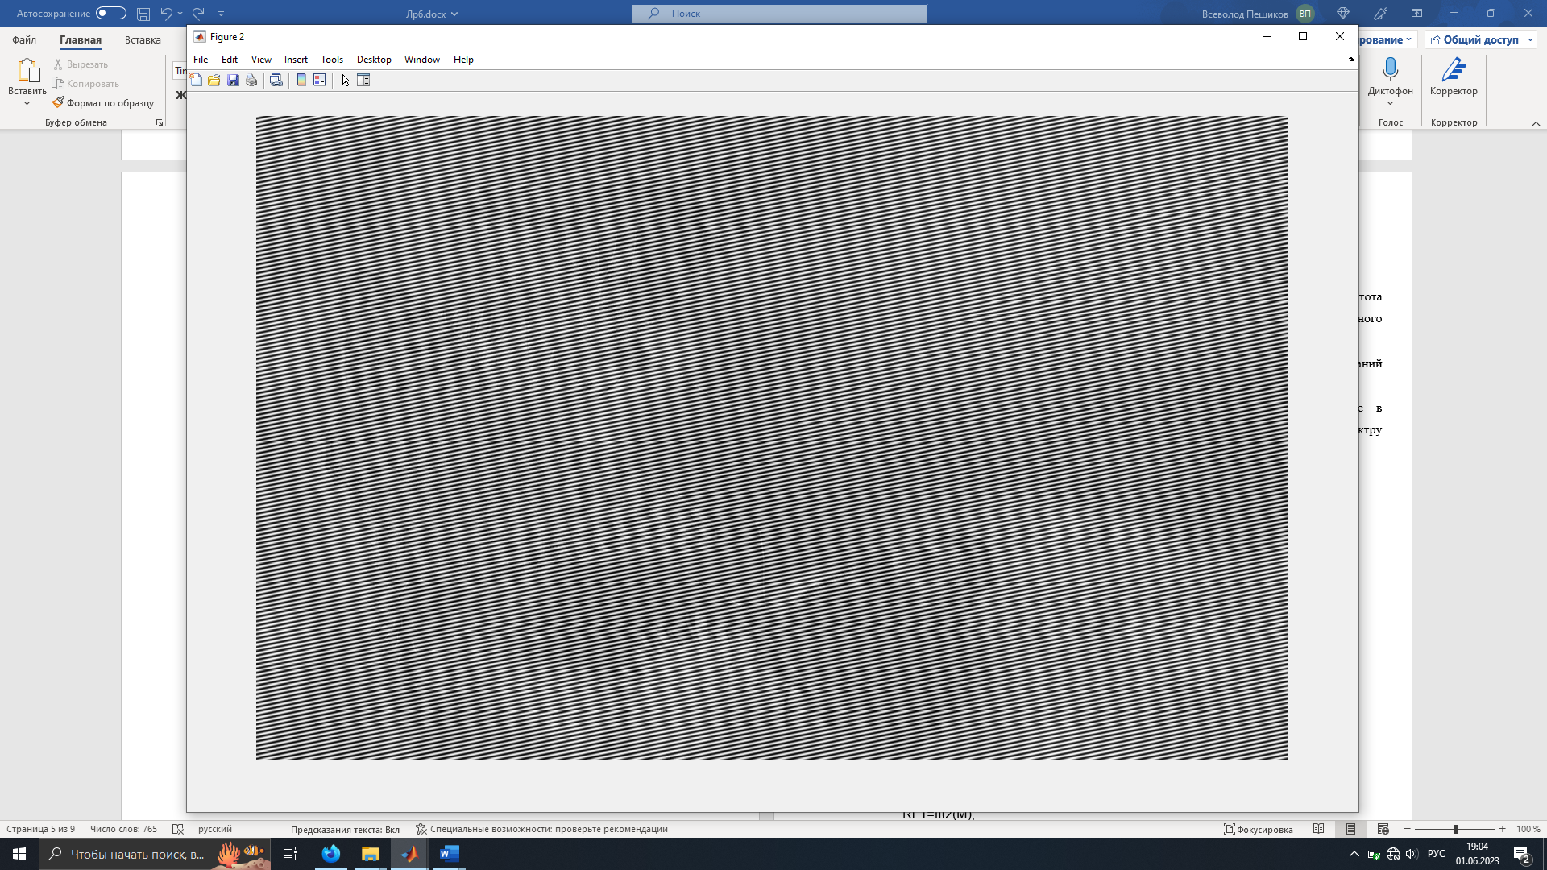

Рисунок 3 – Изображение с введенной в него помехой

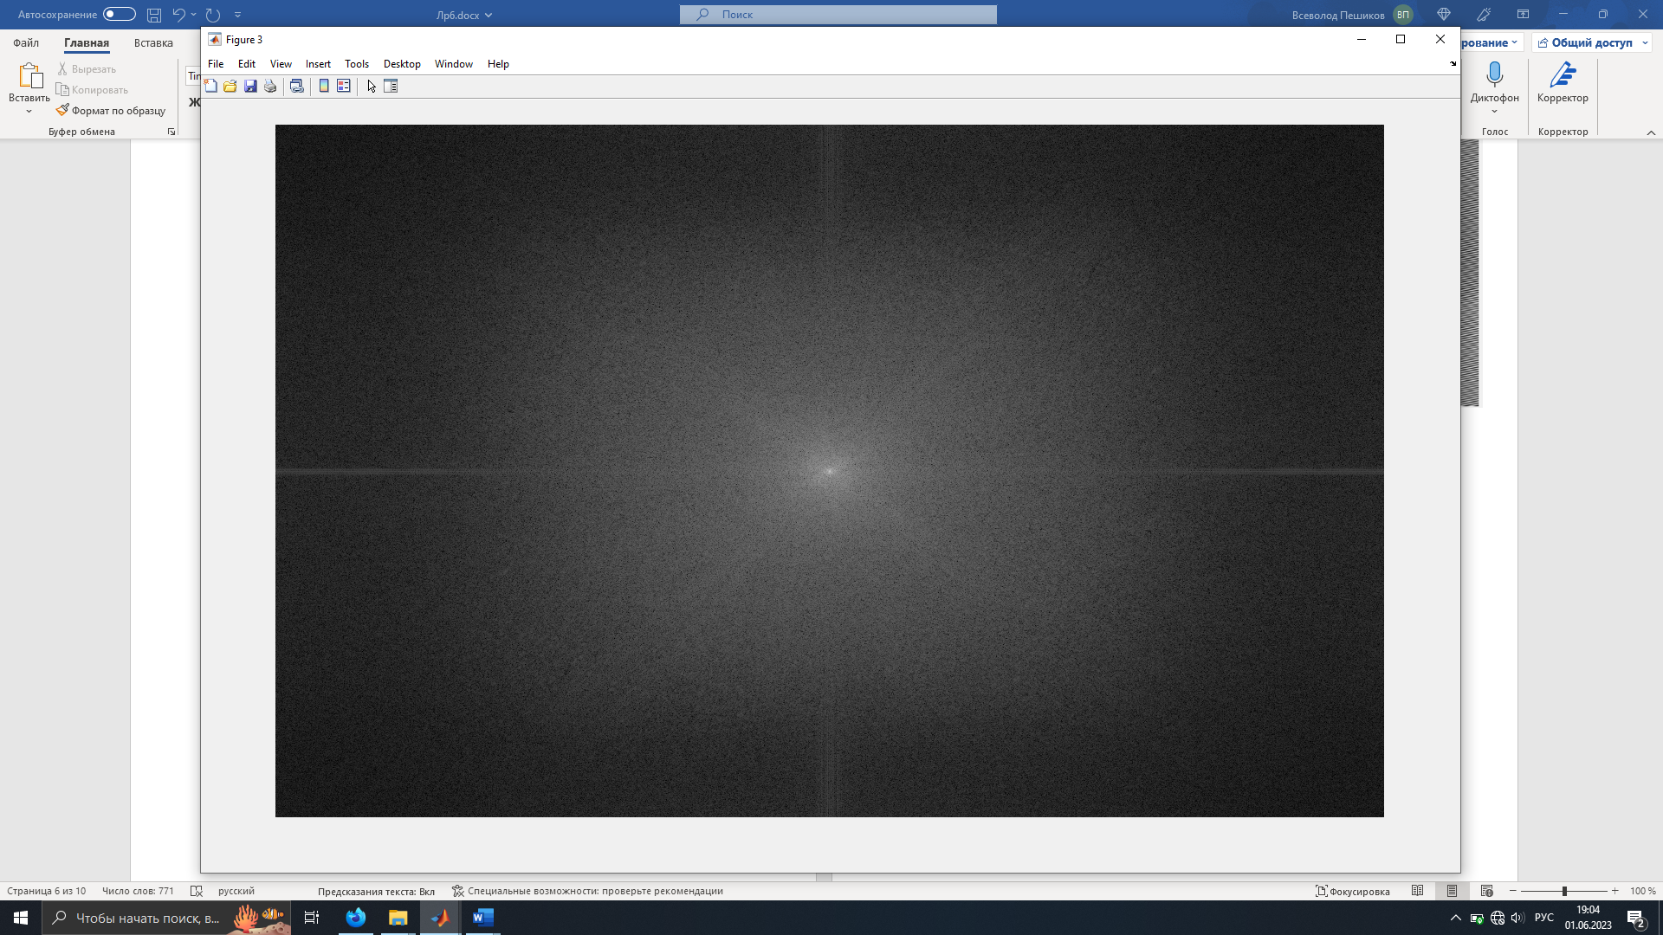

Рисунок 4 – Амплитудный спектр зашумленного изображения

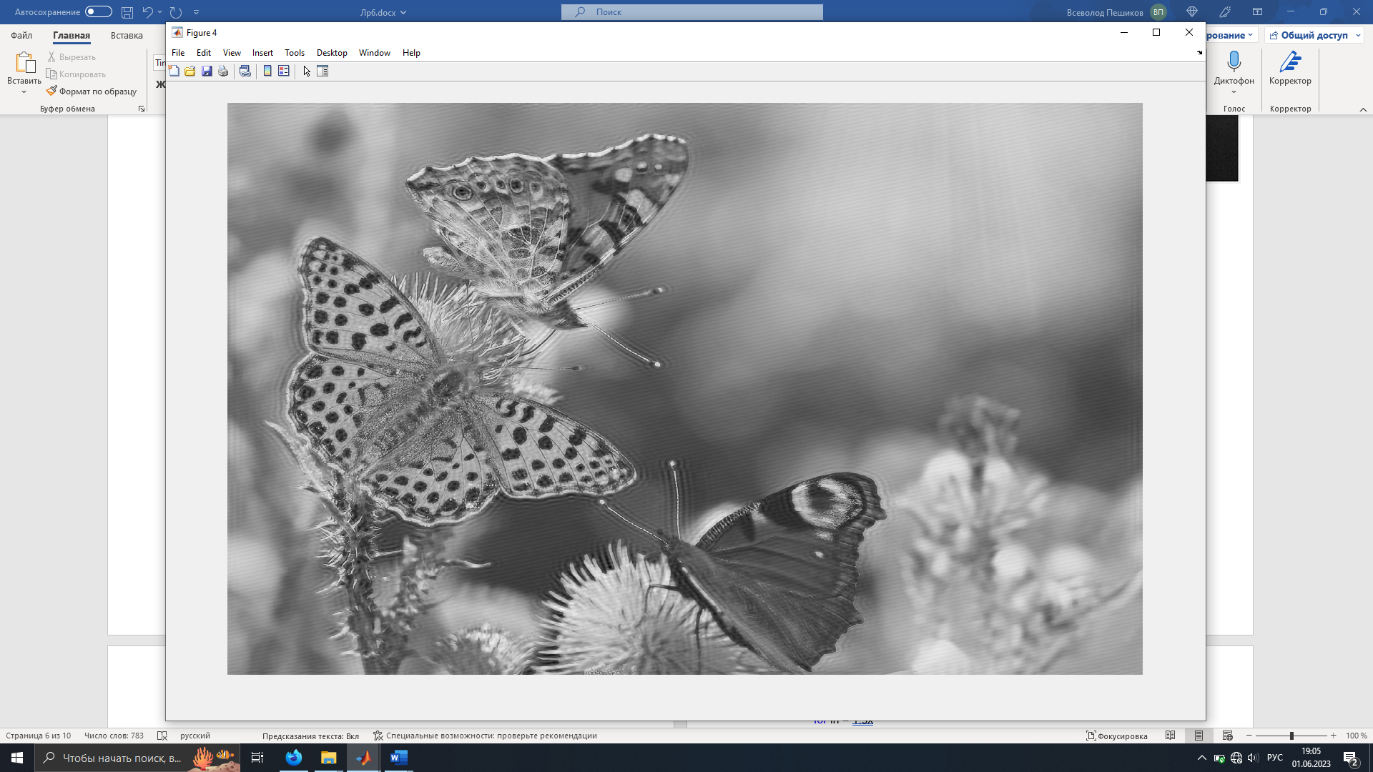

Рисунок 5 – Результат работы кольцевого фильтра

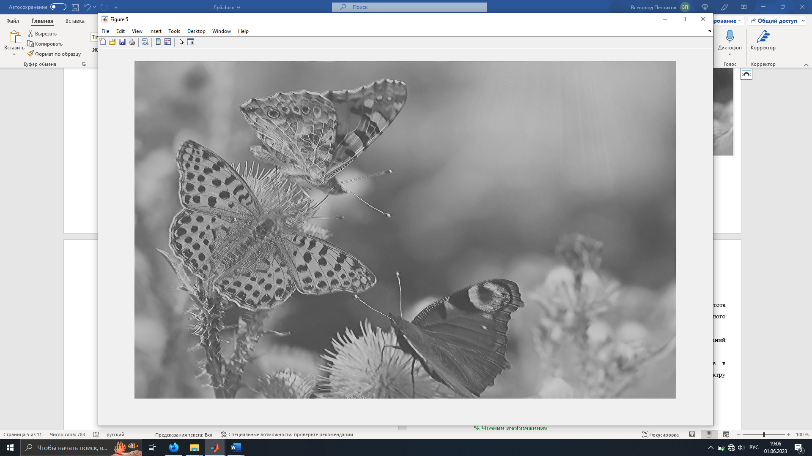

Рисунок 6 – Результат работы точечного фильтра

Результат работы точечного фильтра оказался лучше, чем кольцевого.

Задание 2:

1. Считываем исходное изображение;
2. Определяем чистоты помех, построив амплитудный спектр;
3. Восстанавливаем изображение.

Код:

clear all; close all;

% Чтение изображения

I=imread('A6_05_2.jpg');

% Конвертация в чб и в double

I = im2double(I);

% получение размера изображения

[sy,sx] = size(I);

CH = F_chess_2D(sy,sx);

RF1=fft2(I.*CH);

figure(1);

imshow(log(1+abs(RF1)), [ ]);

RF1(541, 1161)=0;

RF1(541, 761)=0;

RF1(341, 961)=0;

RF1(741, 961)=0;

figure(2);

imshow(log(1+abs(RF1)), [ ]);

G2 = ifft2(RF1);

figure(3); imshow(abs(G2),[]);

Результат:

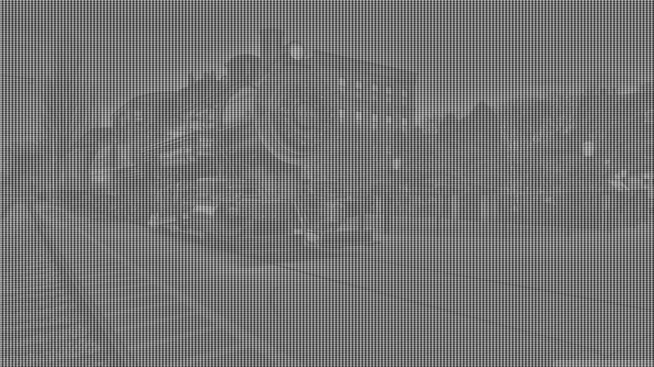

Рисунок 6 – Исходное изображение

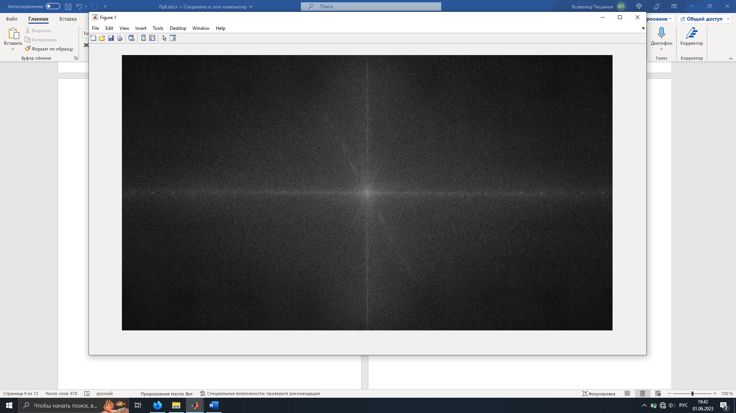

Рисунок 7 – Амплитудный спектр исходного изображения

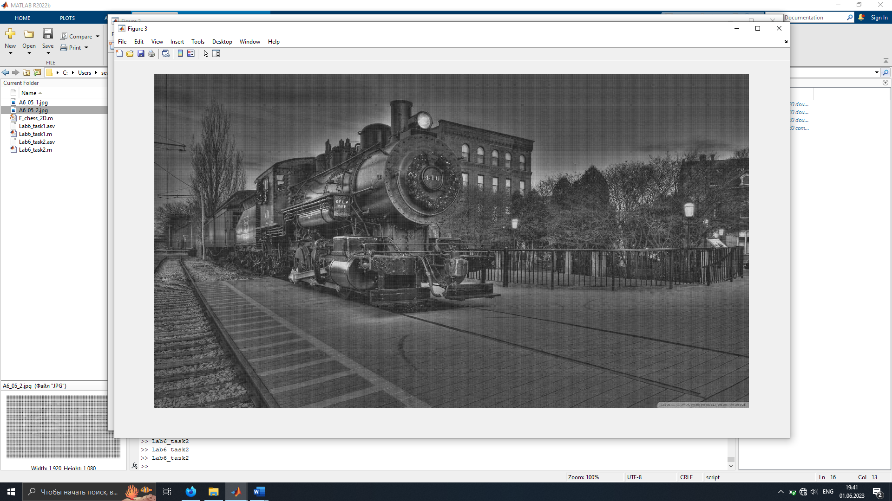

Рисунок 8 – Восстановленное изображение

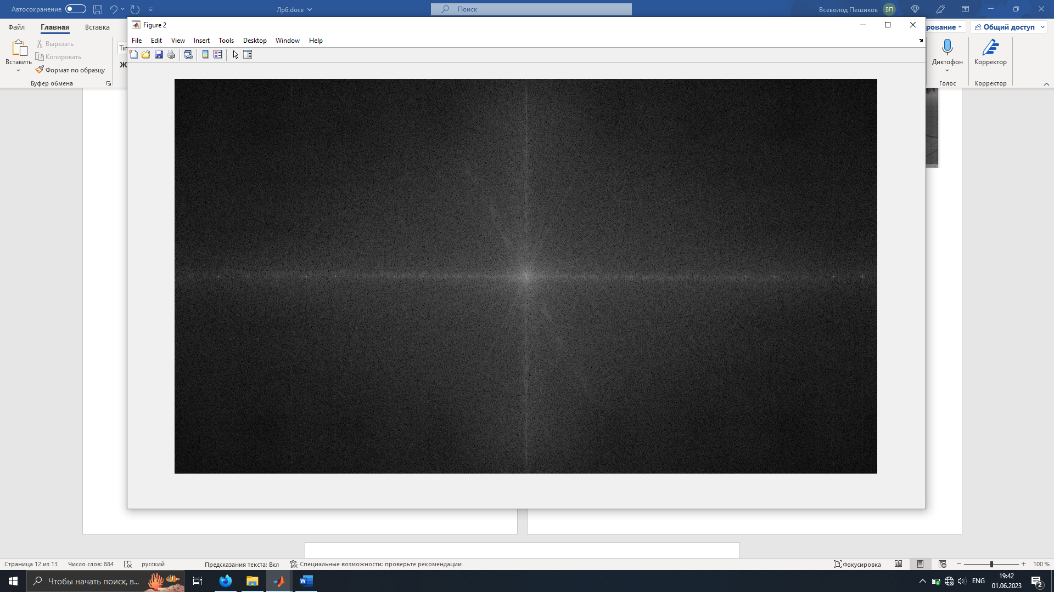

Рисунок 9 – Амплитудный спектр восстановленного изображения

**Выводы**

В данной работе нами были освоены методы цифровой обработки изображений в частотной области, направленных на восстановление изображений, искаженных периодическими помехами. В первом скрипте исследуются методы описания периодических помех в частотной области и взаимосвязь их параметров с помехами в пространственной области. Для заданного изображения проводится анализ спектра с целью определения наличия и параметров периодических помех. Затем строятся фильтры, подавляющие помехи: кольцевой режекторный фильтр и точечный режекторный фильтр. Оценивается эффективность подавления периодических помех с помощью полученных фильтров.